全腦（右腦）開發訓練過程中的心像(腦屏成像）是什麼？
經常有老師會問一個問題：全腦開發過程中的心像是什麼？如何進行心像訓練？
心像訓練，是全腦功能開發的核心部分。做好心像訓練，對於感知能力開發、以及速讀和記憶的水準提高至關重要。以下是對就心像的一些概念進行說明：
1、心像的表現形式
最初，在記憶術或者速讀術裡面大家都一直說到心像這個心裡現象，但真正掌握的人少之又少。有些人天生具有心像能力，或者很強的心像基礎，可惜不知道運用，還以為是很正常的現象，另外一些人知道心像大概的用途，但是苦於沒有修煉的法門所以苦苦停步不前，只能望而興歎。現在我就帶領大家走進心像世界，揭開心像神秘的面紗，讓大家更加容易的掌握到這個核動力源泉。

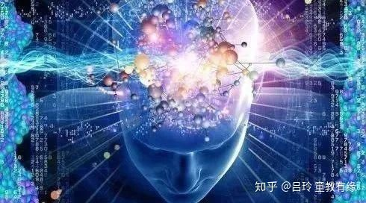

心像表現之一： 心像的深刻直接
心像，用簡單的話說，就是大腦在眼前重新浮現出以前曾經看見過的圖畫，這個圖畫和你開著眼睛看到的情形是一樣的，所以可以是立體的也可以是平面的。這個是身體中的眼睛部分，印象感覺虛擬重現的一種，是對眼睛的記憶印象進行虛擬回憶重現。
另外，同樣可以還原自己聞過的氣味，我現在可以回憶出真實的5%原來氣味的感覺（嗅覺），還有河邊玩水時候的被水衝擊的感覺（觸覺），也可以還原出真實的5%，聲音也可以做到虛擬還原（聲覺），還有以前吃東西時候的感覺也是可以的（味覺）。在五種感覺之中眼睛的記憶印象最為深刻，還原出來的也最為接近現實中的情形。這個也就是為什麼大腦開發能力中一般都偏重開發圖形能力的根本原因。

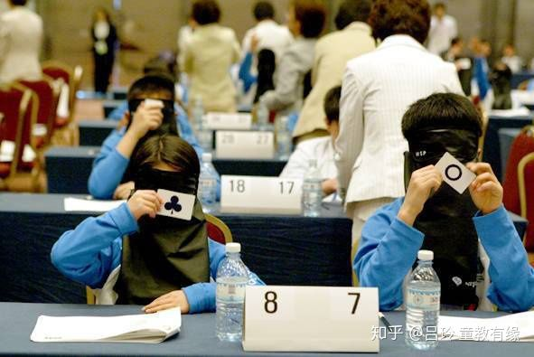

心像表現之二 圖形的清晰程度與注意力有關
心像的表現形式還有一個與注意力有關。你看見的心像畫面的時候不會一下子全部都非常清晰的，畫面中只有你將注意力集中到的地方才會清晰起來。舉個例子，我們在看電視節目時，不可能一下子全部都看清楚裡面的人或者場景，只有當我們注意力集中到哪裡，哪裡才會清晰起來一樣。這個是由於我們的視野決定的。
關於視野的大小和心像清晰圖像面積的關係，初步的理論證明，只要本身的視野越開闊，那麼看見心像圖像時候的清楚面積越大，所以，一般在進行速讀或是照相記憶訓練的時候，視幅訓練是作為一項基本功來進行訓練的。

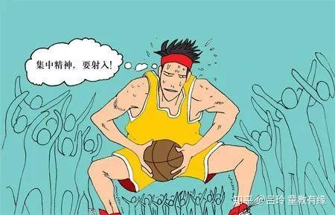

心像的還原是建立在之前多次看見事物印象的情況下，平時訓練用的圖形也是根據注意力決定清晰程度的。不知道大家有沒有注意到這點：我們一旦將注意力集中在圖像中的其中一處，那麼周圍的圖像就會變得模糊就會變成模糊狀，心像畫面也繼成了這樣的特點。
心像表現之三 圖形的同步變化能力

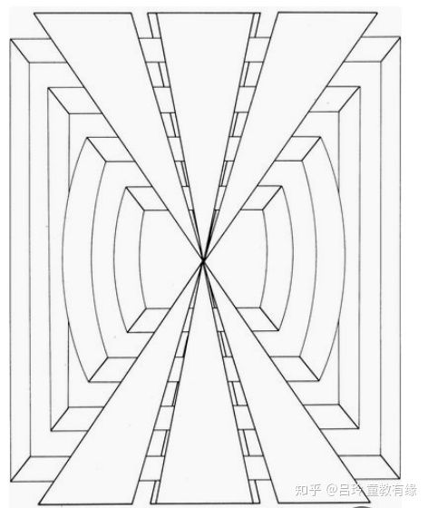

我們想像的心像圖畫一旦出現，就可以隨意的變化畫面裡面的事物，念頭幾乎與畫面變化的速度同步。比如我們想像到一頭牛，就可以隨意做任何的變化，可以將牛皮撥開，再將肉體剝落，最後將牛骨頭拿出來。任何只要我們能想像到的情況，心像就可以將這個變化過程給你立體的清晰的呈現出來，就好像我們在看電視一樣，並且速度是和想法幾乎同步，想到的想法圖形立刻自動的變化起來。
心像表現之四 顏色質感五感都可以隨意變化
出現心像畫面之後，我們可以隨意的改變畫面如何細節地方的色彩，五種感覺都可以按你自己意願去變化，比如你想像水構成的樹木，那麼我們就可以將樹木的形狀和水的質感，還有水或者木的氣味還原一些出來。片刻之間可以將水的質感換成火。總之在你的心像世界裡面你可以自由的組合各自感官作用與一起，本來這樣事物不可能的另外的質感，氣味或者樣子，你都可以片刻間組合起來，產生一個奇怪的，清晰的感覺。
心像因為有了上面四大特點，其實就是身體曾經的五種感官在次回憶重現的具體表現。
完整的全腦開發技術，四天三夜的培訓；
完整的靈感寫作體系，三天顛覆寫作認知；

